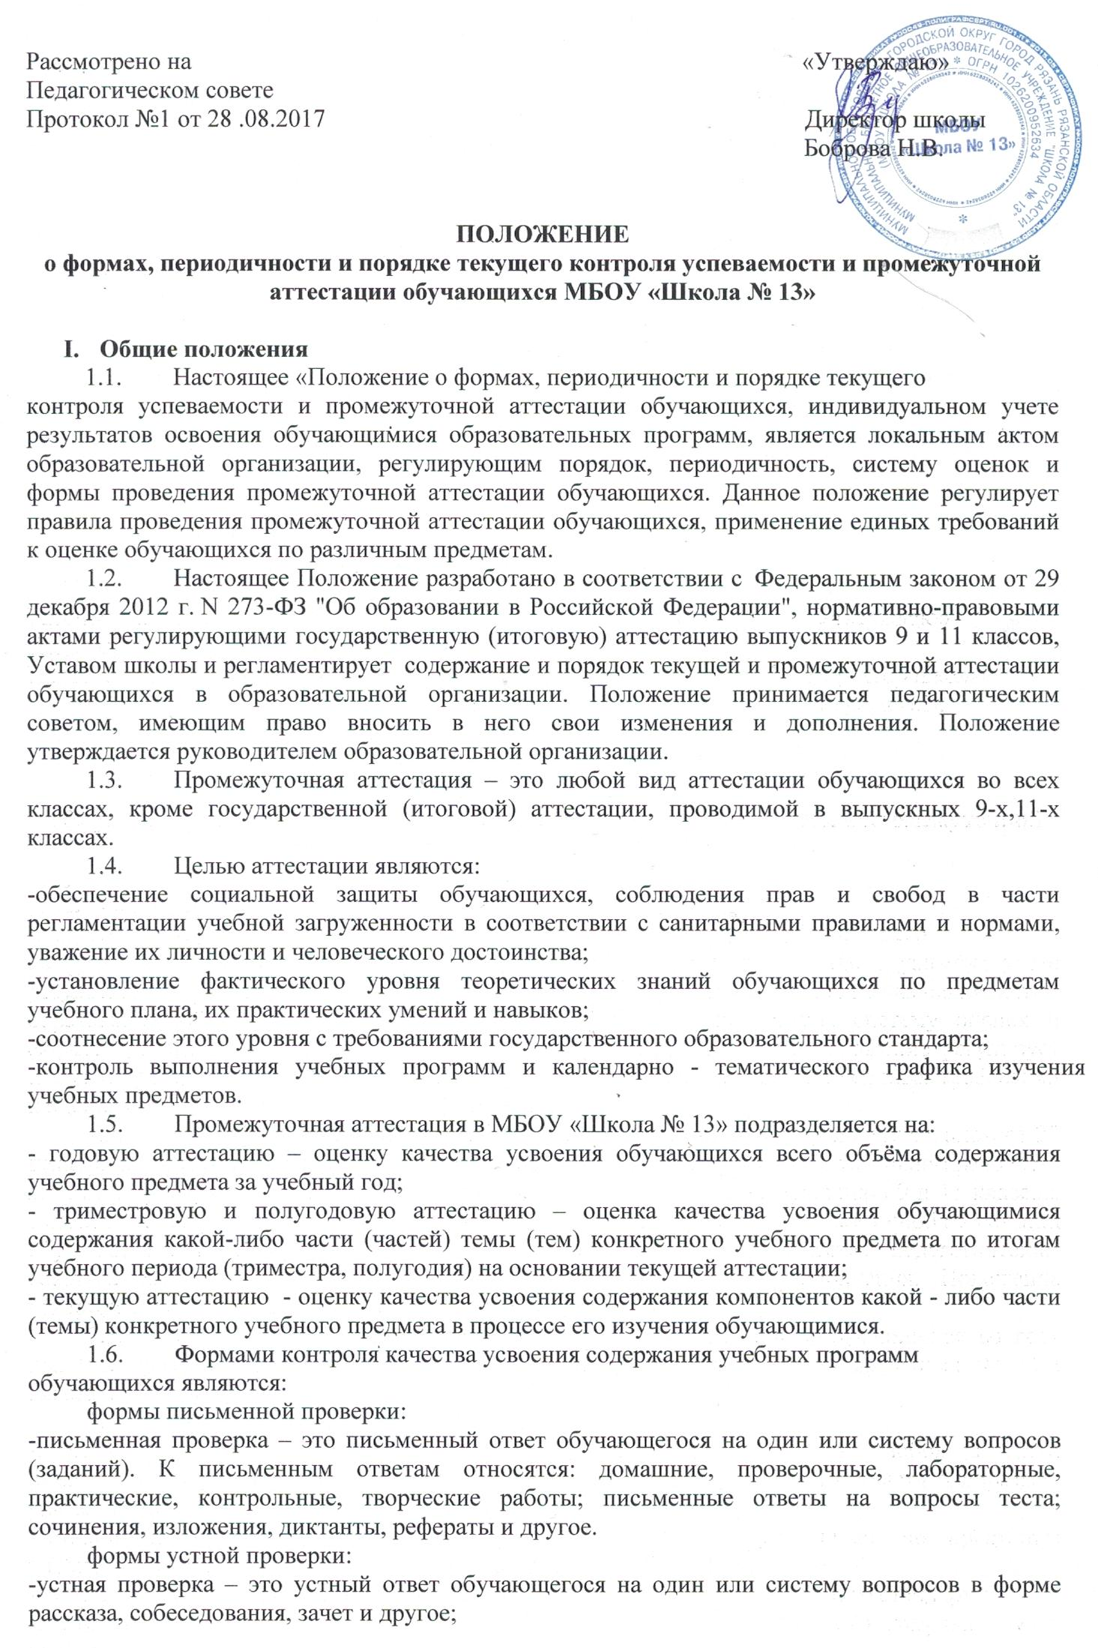

-комбинированная проверка предполагает сочетание письменных и устных форм проверок.
При проведении контроля качества освоения содержания учебных программ обучающихся могут использоваться информационно – коммуникационные технологии.
1.7. При промежуточной аттестации обучающихся применяется пятибалльная система оценивания.
Успешное прохождение учащимися промежуточной аттестации является основанием для перевода в следующий класс, продолжения обучения в классах и допуска учащихся 9-х и 11-х классов к государственной (итоговой) аттестации. Решения по данным вопросам принимаются педагогическим советом школы.
1.9. Аттестация детей с ОВЗ, а также обучающихся на дому, проводится по текущим оценкам соответственно за триместр, полугодие или учебный год. Успеваемость учащихся, занимающихся по адаптированным основным образовательным программам, подлежит контролю с учетом особенностей освоения образовательной программы.
1. 10. Аттестация учащихся, получающих образование вне образовательной организации в семейной форме и форме самообразования проводится на основании соответствующих положений.
II. Содержание, формы и порядок проведения текущего контроля успеваемости обучающихся.
Текущий контроль успеваемости обучающихся проводится в течение
учебного периода (триместра, полугодия) с целью систематического контроля уровня освоения обучающимися тем, разделов, глав учебных программ за оцениваемый период.
Порядок, формы, периодичность, количество обязательных мероприятий при проведении текущего контроля успеваемости обучающихся определяются учителем, преподающим этот предмет, и отражаются в рабочих программах учителя.
Формы текущего контроля успеваемости - оценка устного ответа обучающегося, его самостоятельной, практической или лабораторной работы, тематического зачета, контрольной работы и др.
Текущий контроль успеваемости обучающихся 1 класса в течение учебного года осуществляется безотметочно, допускается словесная объяснительная оценка.
По курсу ОРКСЭ в 4 классе, по программам внеурочных занятий применяется безотметочная система оценивания.
2.5 Последствия получения неудовлетворительного результата текущего контроля успеваемости определяются педагогическим работником в соответствии с образовательной программой и могут включать в себя проведение дополнительной работы с учащимся, индивидуализацию содержания образовательной деятельности учащегося, иную корректировку образовательной деятельности в отношении учащегося.
III. Содержание, формы и порядок проведения триместровой, полугодовой промежуточной аттестации.
3.1. Триместровая (2-9 кл.), полугодовая (10-11кл.) промежуточная аттестация обучающихся проводится с целью определения качества освоения обучающимися содержания учебных программ по завершении определенного временного промежутка (триместр, полугодие).
3.2. Отметка обучающегося за триместр, полугодие выставляется на основе результатов текущего контроля успеваемости с учетом результатов письменных контрольных работ.
3.3. Отметка выставляется при наличии 3-х и более текущих отметок за соответствующий период. Полугодовые отметки выставляются при наличии 5-ти и более текущих отметок за соответствующий период.
3.4. Обучающиеся, пропустившие по независящим от них обстоятельствам 50% учебного времени, не аттестуются по итогам триместра (полугодия). Вопрос об аттестации данных обучающихся решается в индивидуальном порядке.
3.5. Обучающийся имеет право сдать пропущенный материал учителю в каникулярное время и пройти триместровую, полугодовую аттестацию.
3.6. Классные руководители доводят до сведения родителей (законных представителей) сведения о результатах триместровой, полугодовой аттестации. В случае неудовлетворительных результатов аттестации – в письменной форме под роспись родителей (законных представителей) обучающихся с указанием даты ознакомления.
IV. Содержание, формы и порядок проведения годовой промежуточной аттестации.
Годовую промежуточную аттестацию проходят все обучающиеся 2-11
классов. Промежуточная аттестация обучающихся за год может проводиться письменно, устно, в других формах.
Решением Педагогического совета школы устанавливаются форма, периодичность и порядок контроля при промежуточной аттестации обучающихся. Данное решение утверждается приказом руководителя образовательной организации и доводится до сведения всех участников образовательного процесса: учителей, обучающихся и их родителей (законных представителей).
Годовая аттестация обучающихся 2 - 11-х классов осуществляется по оценкам, полученным в течение учебного года, как округлённое по законам математики до целого числа среднее арифметическое текущих отметок, полученных обучающимся в период учебного года по данному предмету или на усмотрение учителя-предметника.
Формами проведения годовой письменной аттестации во 2-11 классах являются: контрольная работа, диктант, изложение, сочинение, тестовая работа, комплексная работа и др.
Требования ко времени проведения годовой аттестации:
-все формы аттестации проводятся во время учебных занятий: в рамках учебного расписания;
-продолжительность контрольного мероприятия 1 - 2 урока.
Требования к материалам для проведения годовой аттестации:
-материалы для проведения годовой аттестации готовятся педагогическими работниками;
-содержание работ для проведения годовой аттестации должно соответствовать требованиям федерального государственного образовательного стандарта, учебной программы.
-количество вариантов работ в одном классе определяется разработчиком материалов самостоятельно.
От годовой промежуточной аттестации на основании справок из
медицинских учреждений освобождаются дети-инвалиды, а также обучающиеся индивидуально на дому при условии, что они успевают по всем предметам.
На основании решения Педагогического совета школы могут быть освобождены от годовой аттестации обучающиеся:
-по состоянию здоровья: заболевшие в период экзаменов, могут быть освобождены на основании справки из медицинского учреждения;
-в связи с пребыванием в оздоровительных образовательных учреждениях санаторного типа для детей, нуждающихся в длительном лечении;
-в связи с нахождением в лечебно-профилактических учреждениях более 4-х месяцев.
В соответствии с решением Педагогического совета образовательной организации отдельным обучающимся письменные контрольные работы могут быть заменены на устные формы.
Расписание проведения годовой промежуточной аттестации доводится до сведения педагогов, обучающихся и их родителей (законных представителей) не позднее чем за неделю до начала аттестации.
К промежуточной годовой аттестации допускаются все обучающиеся 2-11 классов.
Итоги годовой промежуточной аттестации обучающихся отражаются в классных журналах в разделах тех учебных предметов, по которым она проводилась.
Заявления обучающихся и их родителей, не согласных с результатами
годовой промежуточной аттестации или итоговой отметкой по учебному предмету, рассматриваются в установленном порядке конфликтной комиссией.
Итоги годовой промежуточной аттестации обсуждаются на заседаниях
методических объединений учителей и Педагогического совета.

V.Порядок перевода обучающихся в следующий класс.
5.1. Обучающиеся, освоившие в полном объёме образовательные программы соответствующего уровня переводятся в следующий класс.
5.2. Обучающиеся на ступенях начального общего, основного общего и среднего общего образования, имеющие по итогам учебного года академическую задолженность, переводятся в следующий класс с условием ликвидации академической задолженности.
5.3. Обучающиеся обязаны ликвидировать академическую задолженность в течение двух первых месяцев следующего учебного года (в указанный период не включается время болезни обучающегося). Школа обязана создать условия обучающимся для ликвидации этой задолженности и обеспечить контроль за своевременностью её ликвидации.
5.4. Обучающиеся на ступенях начального и основного общего образования, не ликвидировавшие академической задолженности, по усмотрению родителей (законных представителей) оставляются на повторное обучение или продолжают обучение в иных формах.
5.5. Обучающиеся на ступени среднего общего образования, не ликвидировавшие академической задолженности, продолжают получать образование в иных формах.
5.6. Перевод обучающегося в следующий класс осуществляется по решению Педагогического совета.
VI. Права и обязанности участников процесса промежуточной аттестации.
6.1. Участниками процесса аттестации считаются: обучающийся и учитель, преподающий предмет в классе, руководители школы. Права обучающегося представляют его родители (законные представители).
6.2. Учитель, осуществляющий текущий контроль успеваемости и промежуточную аттестацию обучающихся, обязан:
-проводить процедуру аттестации и оценивать качество усвоения обучающимися содержания учебных программ, соответствие уровня подготовки школьников требованиям государственного образовательного стандарта;
-принимать к оцениванию работы учащихся до окончания учебного периода.
6.3. Учитель в ходе аттестации не имеет права:
-использовать содержание предмета, не предусмотренное учебными программами при разработке материалов для всех форм текущего контроля успеваемости и промежуточной аттестации обучающихся за текущий учебный год;
-оказывать давление на обучающихся, проявлять к ним недоброжелательное, некорректное отношение.
6.4. Классный руководитель обязан проинформировать родителей (законных представителей) о результатах текущего контроля успеваемости и промежуточной аттестации за год их ребенка. В случае неудовлетворительной аттестации обучающегося по итогам учебного года письменно уведомить его родителей (законных представителей) о решении Педагогического совета школы, а также о сроках и формах ликвидации задолженности.
6.5. Обучающийся имеет право:
-проходить все формы промежуточной аттестации за текущий учебный год в порядке, установленном школой;
-сдать пропущенный материал учителю до окончания учебного периода.
6.6. Обучающийся обязан выполнять требования, определенные настоящим Положением.
Родители (законные представители) ребенка имеют право:
-знакомиться с формами и результатами текущего контроля успеваемости и промежуточной аттестации обучающегося, нормативными документами, определяющими их порядок, критериями оценивания;
-обжаловать результаты промежуточной аттестации их ребенка в случае нарушения процедуры аттестации.
Родители (законные представители) обязаны:
-контролировать текущую успеваемость своего ребенка, результаты его промежуточной аттестации;
-оказать содействие своему ребенку по ликвидации академической задолженности в случае перевода ребенка в следующий класс с условием ликвидации академической задолженности.
6.9 МБОУ «Школа №13» определяет нормативную базу проведения текущего контроля успеваемости и промежуточной аттестации обучающегося, их порядок, периодичность, формы.
6.10. Заявления обучающихся и их родителей, не согласных с результатами промежуточной аттестации или с итоговой отметкой по учебному предмету, рассматриваются в установленном порядке конфликтной комиссией образовательного учреждения. Для пересмотра, на основании письменного заявления родителей, приказом по школе создается комиссия из трех человек, которая в присутствии родителей учащегося определяет соответствие выставленной отметки по предмету фактическому уровню его знаний. Решение комиссии оформляется протоколом и является окончательным.

